**Prueba Jugar**

**Given**

Se abre la aplicación y se pude dar opción a los 4 posibles modos de juego que se tienen en spaceInvaders.

**When**

Se elige un modo de juego.

**Then**

Dependiendo del modo se abrirá una nueva ventana que contiene el modo de juego elegido.

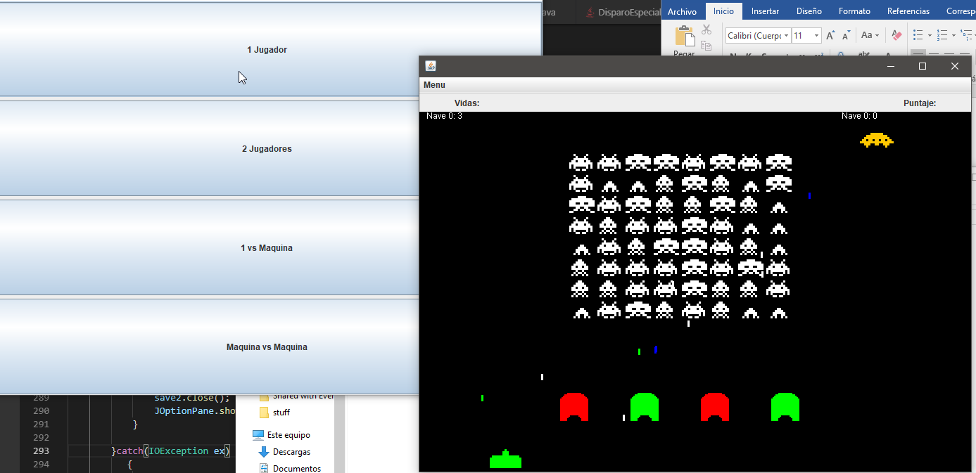

**Prueba Abrir**

**Given**

Se desea abrir una nueva partida desde un archivo que contiene un objeto.

**When**

* Se oprime el botón menú
* Se elige Abrir.
* Se selecciona el path que contiene la dirección de archivo que se desea abrir.

**Then**

* Se selecciona el modo de juego.
* Se abre el juego desde un archivo de objeto.

**Prueba guardar**

**Given**

Se desea Guardar una partida a un archivo que va a contener un objeto del juego actual.

**When**

* Se oprime el botón menú
* Se elige guardar.
* Se selecciona el path que contiene la dirección de archivo que se desea guardar.

**Then**

Se guarda el juego actual a un archivo de objeto.

**Prueba Importe**

**Given**

Se importará un mapa que contiene un numero especifico de elementos y las posiciones de cada uno.

Nota: No se guardará las balas debido a que en nuestro proyecto las balas conocen su elemento.

**When**

* Se oprime el botón menú.
* Se elige importe.
* Se cierra el juego actual
* Se selecciona el path que contiene la dirección de archivo que se desea importar

**Then**

* Se selecciona el modo de juego.
* Se abre el juego desde un archivo de texto.

**Prueba Exporte**

**Given**

Se desea exportar una partida a un archivo que va a contener los elementos del juego y sus posiciones.

**When**

* Se oprime el botón menú
* Se elige Exporte.
* Se selecciona el path que contiene la dirección de archivo que se desea guardar.

**Then**

Se Exporta el juego actual a un archivo de texto.

**Prueba de información de juego**

**Given**

Se desea conocer el puntaje actual del juego y el número de vidas por cada nave en juego.

**When**

* Impacten una bala en un invasor
* Si impacta una bala en la nave de un invasor

**Then**

* se actualizará el puntaje de la nave.
* se actualizará las vidas y si llegan 0 se borrará la nave del juego.